Dennis Van Eecke  Motivatiebrief – Atree – Full stack developer | 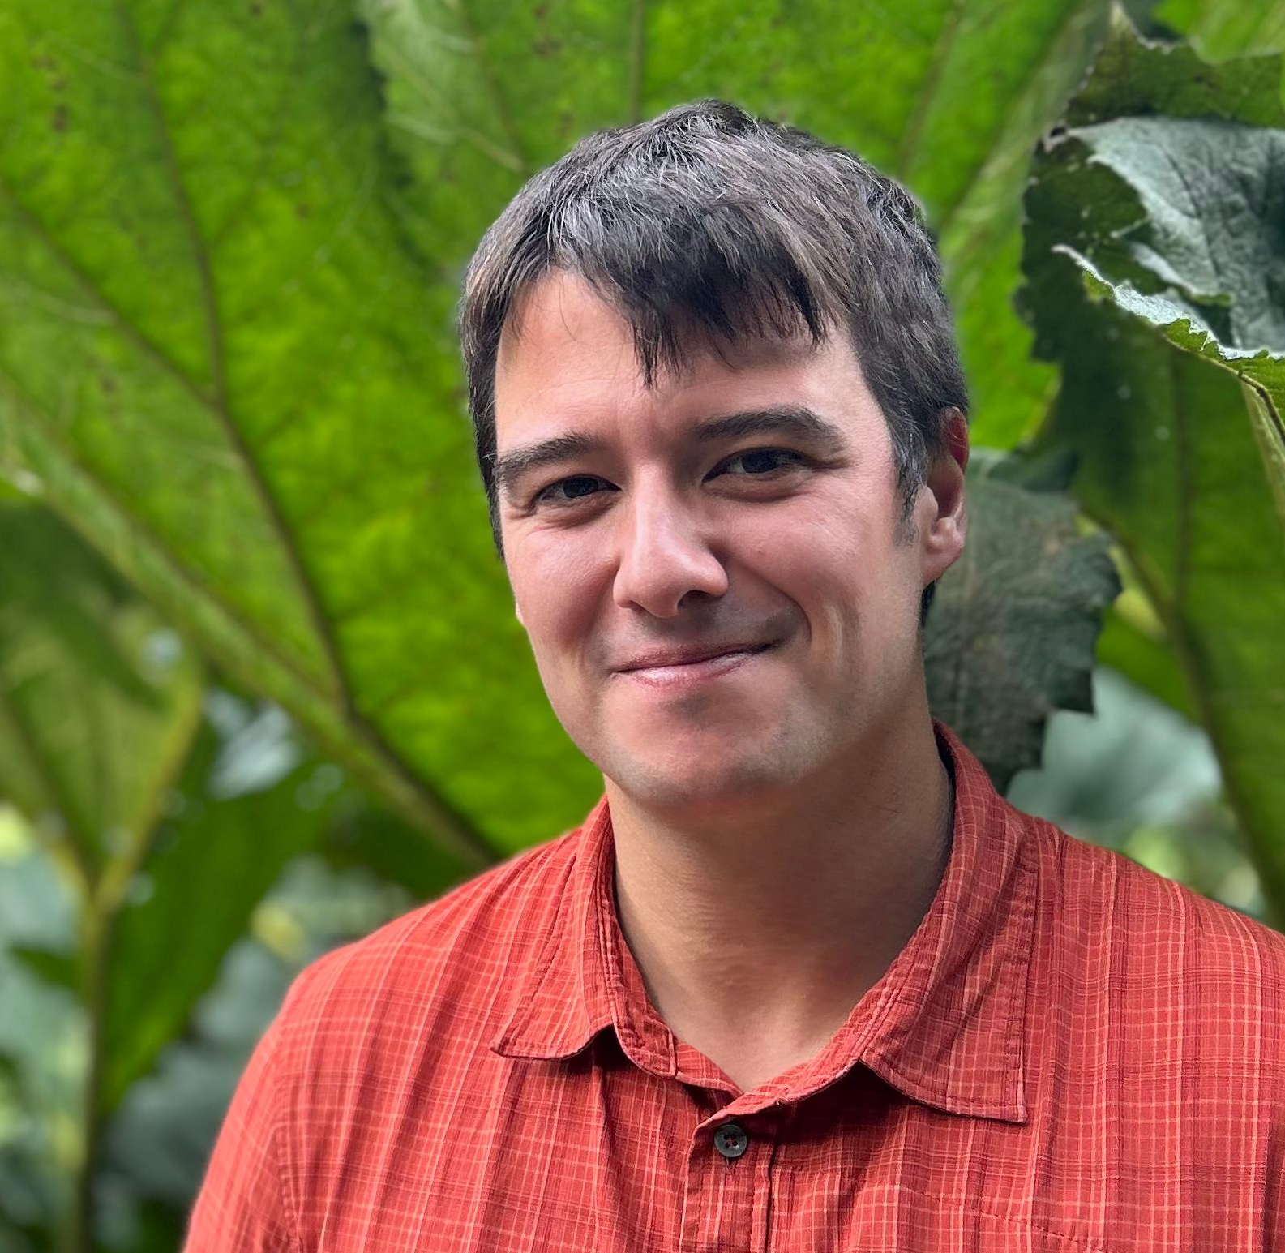

Motivatie voor Atree (Full stack developer)
Hallo,
Dit is een motivatiebrief voor de volgende vacature:
https://www.vdab.be/vindeenjob/vacatures/71766287/full-stack-developer
TL;DR: Ik ben senior full stack developer(JS/TS/Node/React/Python/Databases) met een affiniteit voor analyse, technisch schrijven en communicatie. Jullie vacature matcht omdat het veelzijdig is en omdat ik zeker een boon heb voor productie en logistiek door mijn engineering achtergrond; naast computer science. Ik ben onmiddellijk beschikbaar.

Over mezelf
De beste manier om iets over mezelf te vertellen is door te zeggen wat ik de afgelopen week heb gedaan. Ik heb bewust een tijdje vrij genomen tussen twee jobs om aan open-sourceprojecten te werken en om IT-onderwerpen te studeren. Ik wil al heel lang mijn ‘ei’ kwijt op het vlak van applicatie ontwerp en ik hoop in de komende jaren een mooi open-sourceproject op de wereld los te laten. Momenteel werk ik aan twee open-sourceprojecten. Het eerste project heeft te maken met een AI-gedreven digitaal fotokader en dashboard (prutsen met Raspberry pi’s en home automation). Ik vind het geweldig om de architectuur van de backend met ingeplande ‘jobs’ en ‘schedules te werken. Het tweede project is iets waar ik al lang over nadenk -- groter: een desktopeditor voor het schrijven van fictie met AI-tools (LLM-gedreven). Deze laatste maakt gebruik van Electron en is geschreven in Typescript. Ik publiceer alles op GitHub (link op het einde), mocht je een kijkje willen nemen. Daarnaast ben ik de laatste tijd ook intensief bezig met verschillende LLM-technologieën (OpenAI-compatibele API’s, MCP-protocol, RAG-systemen, ...).
Ik heb Burgerlijk ingenieur gestudeerd, maar mijn passie ligt bij IT en het creëren van mooie, nuttige dingen. Al vanaf het vijfde leerjaar ben ik met IT-projecten bezig. Omdat ik dat graag doe, ben ik uiteindelijk softwareontwikkelaar geworden. Ondanks het feit dat ik nooit Computer Science heb gestudeerd, is mijn ervaring equivalent aan masterniveau in dat werkveld (zie CV). Tegelijk kan ik met veel plezier praktisch aan de slag. Het mooiste aspect van mijn eerste job waren de machines en natuurlijk de mensen op de productievloer.
Ik heb een tijd in het binnenland gewoond voor jobs in Gent, Brussel en Antwerpen. Maar om persoonlijke redenen ben ik recent terug verhuisd naar Blankenberge, waar ik geboren ben. Wat ik hoop, is een job te vinden in de streek en me daar opnieuw te vestigen door een huis te kopen en een partner te vinden. Jullie locatie, Lichtervelde, is geschikt. Na mijn omzwervingen zoek ik een bedrijf waar ik vele jaren kan blijven.
Ik heb vele jaren gewerkt in de IT-innovatiesector en ik bezit een brede kennis. Als jullie iemand zoeken die kan helpen vernieuwen op een manier die zowel technisch haalbaar als realiseerbaar is, dan ben ik de juiste man.

Waarom Atree?
Ik ben geïnteresseerd in de vacature. Er zijn niet zo heel veel bedrijven in de streek waar ik mijn troeven als generalist in IT kan uitspelen en een gevarieerde job kan uitoefenen. De jobs die te eenvoudig zijn en niet gevarieerd genoeg (e.g. enkel REST endpoints schrijven) worden toch binnenkort geautomatiseerd door AI. Toegegeven; Atree ken ik niet en ik ken geen mensen die er werken.
Laat ons over de vereisten van de vacature gaan stap per stap en commentaar geven. Zo kun je zelf zien dat het matcht. We beginnen met het deel ‘profiel’.
3+ jaar ervaring als full-stack developer
Dat klopt. Zie CV.
Zeer goede kennis van TypeScript, React en Node.js
Ik heb de laatste drie jaar intens gewerkt met al deze technologieën. Ik heb een boon voor Typescript. De Codifly projecten waren allemaal React SPA’s met Node backend. Als consultant heb ik met codebases gewerkt die Ember gebruikten als front end framework. Lang geleden nog AngularJS.
Kennis van het consumeren en ontwikkelen van REST APIs en WebSockets
REST API’s (HTTP) zijn intussen basis geworden en daar heb ik veel ervaring mee. Websockets zijn uitdagender interessanter omdat ze full duplex verbindingen toelaten en geschikt zijn voor erg dynamische applicaties met snelle updates. Leuk om mee te werken. Ik heb minder ervaring met Websockets dan REST maar dat is normaal omdat Websockets vaak niet nodig zijn.
Kennis van state management oplossingen zoals Tanstack React Query
Elke React project dat ik deed gebruikte state management. By Codifly was dat Apollo client (graphQL) en op het eind Tanstack react query. Voor open source hobby project gebruik ik Zustand maar dat is geen query engine mee gepaard.
Kennis van het schrijven van testen voor applicaties met Cypress en Jest
Bij PZA (politiezone antwerpen) als consultant heb ik wel cypress gezien. In mijn opzegperiode bij Codifly, dus heel recent, heb ik het standaard project omgezet van Cypress naar Playwright. De principes zijn hetzelfde. Jest is wat ik standaard gebruikte voor tests. Dat werkt gemakkelijk met juist geconfigureerde plugins voor VSCode. Playwright is volgens mij nog beter dan Cypress. Ik ben geen test specialist maar ik kan best front end tests schrijven. Het is gewoon zo dat bij veel van mijn klanten en bij Codifly er vaak geen tijd was om testen te schrijven.
Kennis van het sharen van componenten in een monorepo (NX)
Ik werk het liefst in een monorepo met shared code tussen frontend en backend want dit voorkomt veel ellende. Indien nodig maak ik gebruik van NPM workspaces. Met NX specifiek heb ik geen ervaring. Ik heb wel vaak tooling opgezet (linting, ci/cd en tsc).
Ervaring met Git en het reviewproces in een substantiële codebase
Ik denk niet dat ik een dag zou kunnen werken zonder Git… En ja ik heb al mijn deel van MR reviews gedaan, uiteraard. Vooral om jonge mensen te helpen.
Kennis van database technologieën (relationeel en document-based)
Interne projecten bij Codifly gebruikten Postgres (SQL) met Sequelise als ORM. Ik heb ook beperkte ervaring met MongoDB en Elastic. Bij ABB en daarvoor heb ik ook ervaring opgedaan met RDF, Triplestores (Virtuoso) en Linked data. Dit is geassocieerd met graph databases.
Begrip van messaging en broker systemen (Pub/Sub, MQTT, NATS.io)
Ik heb een project uitgevoerd voor Codifly waarbij een Node.JS server een aantal elektrische zonnechargers en -inverters aanstuurde met MQTT commando’s. Ik heb ook beperkte ervaring met het gebruik van messaging, pipelines en messageboxes in microservice gedreven cloud architecturen (AMQP).
Kennis van containertechnologie Docker
Net zoals met Git kan ik me niet voorstellen hoe lastig het soms moet werken zijn zonder Docker. Ik heb voor de meer DevOps achtige aspecten van mijn werk al vaak Docker en docker compose files geschreven. Veel gemakkelijker dan VM’s. Als consultant voor ABB heb ik gewerkt aan microservice applicaties met meer dan 70 docker containers. Mijn eigen Raspberry pi servertje thuis draait Docker compose.
Kennis hoe infrastructuur wordt opgezet in Terraform/Ansible/Kubernetes is een plus
Voor Codifly heb ik gewerkt aan het ops gedeelte dat Terraform gebruikt voor resource provisioning op AWS. Voor mij is IaC (Infrastructure as Code) gewoon geen optie maar verplicht. Het alternatief is mensen die rondklikken in workbenches en dat gaat helemaal verkeerd. Grote fan van Terraform. Met ansible heb ik geen ervaring. Met Kubernetes niet veel. Ik ken de principes. Kubernetes heeft Docker als kerncomponent en is een tool voor het dynamisch opschalen van (web)services. Ik heb ook gewerkt met Openshift (container orchestratie)
Uitstekende problem-solving en debugging vaardigheden
Door mijn ervaring en mijn leeftijd denk ik dat ik dit kan claimen. Uit eigen beweging zal ik mijn repo zodanig configureren dat ik zo efficient mogelijk tools kan inzetten om vlot te werken. De chrome debug tools en de debug interface in VS zijn daar deel van.
Sterke communicatie- en samenwerkingsvaardigheden
Het feit dat ik voor 3 jaar als subsidie specialist heb gewerkt voor innovatieve IT projecten toont dit aan. Ik moest overweg kunnen met technische mensen, maar ook met de CEO en andere stakeholders zoals VLAIO. Sterke communicatie is één van mijn stokpaardjes omdat ik graag met taal bezig ben.
Passie voor het bouwen van hoogwaardige, schaalbare en veilige software
Ik heb hierboven al gehint dat ik niet kon wachten om héél even werkloos te zijn zodat ik kon werken aan de open source projecten die ik al lang wil doen. De laatste jaren ben ik wat op mijn honger blijven zitten als het op afwerking en kwaliteit aankomt. Ik ben een grote fan van linters, typechecks en end-to-end testing. Ik heb aan den lijve ondervonden hoe slecht een mens zich kan voelen wanneer je moet werken aan gebrekkige en moeilijk te onderhouden software.
En nu kijken we naar het deel ‘Professionele vaardigheden’:
Technische specificaties van de informatica applicatie uitwerken en opstellen (lastenboek)
Ik heb dit zo veel keren gedaan voor EY… Dat ging van Bio informatica (genome data indexatie) tot industrie (grote 3D printer voor gerecyleerd plastic) tot cloudsystemen met AI servers (inferentie van AI modellen met Torch in de cloud voor classificatie en trend herkenning). De job bij EY was louter theoretisch, waardoor ik er mee gestopt ben. Maar ik heb altijd met veel plezier een onvolledige technische visie uitgediept en roadmaps gemaakt voor mijn klanten; met inbegrip van een haalbaarheidsstudie.
Een prototype van de technische oplossing realiseren voor validatie door de opdrachtgever (typeconfiguratie, …)
Ik wil best een MVP héél snel in elkaar boksen. Zeker als het met nieuwe technieken is want ik ben nieuwsgierig. Wat ik wel hoop is dat het management begrijpt dat er een verschil is tussen een PoC (bewijs dat het werkt) en een MVP (effectief een commercieel inzetbaar product, enkel de eerste versie ervan). Soms blijven ‘tijdelijke’ prototypes plakken en dat kan organisatorische problemen geven en problemen met de code kwaliteit.
Technische en functionele problemen analyseren
Reeds toegelicht. Cf. EY, zelfstandig consultancy en ervaring met sociale robots.
Corrigerende acties, technische aanpassingen, ... voorstellen
Ik ben nogal een prater en een schrijver. Zij die er open voorstaan zullen zeker suggesties horen. Dat gaat automatisch.
De technische, economische, … informatie en de reglementering opvolgen en actualiseren
Met specifieke reglementering heb ik geen ervaring. Maar als een deel van de job inhoud is het in de gaten houden van specifieke reglementering dan is dat toch gewoon een kwestie van discipline?
Ingrijpen in een informaticadomein: Industrie
Ik heb een achtergrond and ingenieur werktuigkunde en mijn eerste job was in een fabriek. Het fabriek aspect van die job vond ik geweldig en de mensen op de vloer ook. Hoe ouderwets de organisatie was vond ik iets minder geweldig. Maar niet alle industriele omgevingen zijn ouderwets...
Behoeften van de klant of gebruiker analyseren
Al toegelicht. Visie uitwerken heb ik vaak gedaan en ik doe het graag. Zie stuk ‘Technische specificaties van de informatica applicatie uitwerken…’.
Het functioneel lastenboek opstellen (specificaties, termijnen, kosten, …)
Dat was een deel van mijn werk als subsidie specialist. Niet het leukste deel maar kom.
Programmeren in een specifieke computertaal
Object georienteerd en/of functioneel programmeren kan ik in Javascipt, Typescript en Python. Lang geleden had ik ervaring met Java en een beetje kotlin. Web (HTML, CSS) uiteraard ook en SQL. Ik heb voor de hobby al heel wat andere talen bekeken en mee gespeeld maar daar durf ik geen echte ervaring mee claimen.
Document en en technische ondersteuning voor de ontwikkelaars, gebruikers, informaticadiensten, ... uitwerken en bijwerken
Na het lezen van zo’n lange motivatie brief zou het geen verassing mogen heten dat ik niet bang ben om iets op te schrijven. Ik schrijf zelfs als hobby. Wat ik hoop is dat er per project wat tijd apart gezet word voor documentatie. Goede documentatie schrijven dient niet alleen anderen maar ook de arhitect zelf die door het helder formuleren van ideën vaak de fouten in zijn eigen architectuur vind.

AI gebruik
Deze brief is door mij geschreven, in mijn eigen stem. Ik gebruik AI (i.e. LLM’s zoals ChatGPT en Claude) als hulpmiddel voor suggesties of om spelfouten te verbeteren, maar nooit om mijn stem te vervangen. Zoals elk krachtig hulpmiddel kan AI op een goede of een slechte manier worden gebruikt. Ik kies ervoor het doordacht in te zetten — om mijn ideeën duidelijker te maken, niet om ze voor mij te laten schrijven.

Contact en CV
Normaal gezien heb je al een CV ontvangen. Je kunt het downloaden met de volgende link indien dit niet het geval is.
https://github.com/Xorbit17/cv-info/releases/download/latest/CV.pdf
- Tel.: +32 471 99 61 66  - Privé e-mail: dennis.vaneecke@gmail.com | - Regio: 8370 Blankenberge, België  - Github: github.com/Xorbit17
Dit CV is geschreven met open source tools (meerbepaald LibreOffice Writer). De PDF is gegenereerd met Github actions waarbij een Ubutunu Docker image is gebruikt met een ‘headless’ invocatie van LibreOffice voor PDF generatie via de CLI.

